Министерство профессионального образования
и занятости населения Приморского края
краевое государственное автономное профессиональное образовательное учреждение
«Владивостокский судостроительный колледж»

Практическая работа №2
Задачи линейного программирования:
формализация, геометрический метод
и решение в Microsoft Excel
«МДК.02.03 Математическое моделирование»

Пояснительная записка
ВСК.09.02.07.02.00.000 ПЗ
Преподаватель
__________ А. Ю. Колмогоров
Студент гр. 14-134 П
__________ А.А. Прибок
2026
- Цель работы и формулировка задачи
Цель работы - освоить методы решения задач линейного программирования (ЗЛП): приведение задачи к канонической форме, геометрическое решение, построение модели в Excel, использование надстройки «Поиск решения» и анализ устойчивости оптимального плана.
Вариант:
№ | Целевая функция W → max | Ограничение 1 | Ограничение 2 | Оптимум (x_1; x_2) | W*, руб.
11 | 4·x₁ + 6·x₂ | x₁ + 2·x₂ ≤ 14 | 3·x₁ + x₂ ≤ 18 | (22/5; 24/5) | ≈ 46
Предприятие выпускает два вида продукции. Необходимо определить объёмы выпуска, максимизирующие прибыль при ограниченных запасах двух ресурсов.
Целевая функция:
W = 4x₁ + 6x₂ → max.
Ограничения:
x₁ + 2x₂ ≤ 14;
3x₁ + x₂ ≤ 18;
x₁ ≥ 0, x₂ ≥ 0.
Здесь x₁ и x₂ - объёмы выпуска двух видов продукции, коэффициенты 4 и 6 - прибыль от единицы продукции, а правые части ограничений задают запасы ресурсов.
2. Приведение к канонической форме
Оба ограничения имеют знак «≤», поэтому для перехода к равенствам вводятся добавочные неотрицательные переменные x₃ и x₄:
x₁ + 2x₂ + x₃ = 14;
3x₁ + x₂ + x₄ = 18;
x₁, x₂, x₃, x₄ ≥ 0.
Переменная x₃ обозначает остаток первого ресурса, а x₄ - остаток второго ресурса.
Начальный базис: {x₃, x₄}.
Начальный опорный план: X₀ = (0; 0; 14; 18).
Значение целевой функции в начальном плане: W₀ = 4·0 + 6·0 = 0
3. Геометрическое решение задачи
3.1. Построение граничных прямых
Первое ограничение задаёт прямую x₁ + 2x₂ = 14. При x₁ = 0 получаем x₂ = 7, то есть точку (0; 7). При x₂ = 0 получаем x₁ = 14, то есть точку (14; 0).
Второе ограничение задаёт прямую 3x₁ + x₂ = 18. При x₁ = 0 получаем x₂ = 18, то есть точку (0; 18). При x₂ = 0 получаем x₁ = 6, то есть точку (6; 0).
Допустимая область является пересечением полуплоскостей, содержащих начало координат, с первым квадрантом.
3.2. Нахождение точки пересечения прямых
Решим систему уравнений:
x₁ + 2x₂ = 14;
3x₁ + x₂ = 18.
Из первого уравнения x₁ = 14 − 2x₂. Подставим во второе:
3(14 − 2x₂) + x₂ = 18;
42 − 5x₂ = 18;
x₂ = 24/5 = 4,8.
Тогда x₁ = 14 − 2·4,8 = 4,4. Точка пересечения B = (4,4; 4,8).
Вершины области допустимых решений: O(0; 0), A(6; 0), B(4,4; 4,8), C(0; 7).
3.3. Вычисление целевой функции в вершинах
Вершина | x₁ | x₂ | W = 4x₁ + 6x₂
O | 0 | 0 | 0
A | 6 | 0 | 24
B | 4,4 | 4,8 | 46,4
C | 0 | 7 | 42
Вектор-градиент целевой функции равен ∇W = (4; 6). Линия уровня, проходящая через оптимальную точку, задаётся уравнением 4x₁ + 6x₂ = 46,4 и перпендикулярна вектору-градиенту.
Максимальное значение целевой функции достигается в точке B(4,4; 4,8): Wmax = 4·4,4 + 6·4,8 = 17,6 + 28,8 = 46,4.
Оптимальный план: x₁* = 4,4; x₂* = 4,8; Wmax = 46,4 условной денежной единицы.
Проверка ограничений: 4,4 + 2·4,8 = 14; 3·4,4 + 4,8 = 18. Оба ресурса используются полностью.
4. Построение модели в Excel
Для вычислительной проверки задачи создаётся лист Excel. В ячейках B2 и B3 размещаются значения переменных x₁ и x₂. Целевая ячейка B5 содержит формулу =4*B2+6*B3.
В таблице ресурсов задаются коэффициенты расхода и запасы: для первого ресурса нормы равны 1 и 2, запас - 14; для второго ресурса нормы равны 3 и 1, запас - 18.
Ячейка | Содержимое | Назначение
A2 / B2 | Продукция 1 / 0 | Переменная x₁
A3 / B3 | Продукция 2 / 0 | Переменная x₂
B5 | =4*B2+6*B3 | Целевая функция
B8:C8; D8 | 1; 2; 14 | Нормы и запас ресурса 1
E8 / F8 | =B8*$B$2+C8*$B$3 / =D8-E8 | Расход и остаток ресурса 1
B9:C9; D9 | 3; 1; 18 | Нормы и запас ресурса 2
E9 / F9 | =B9*$B$2+C9*$B$3 / =D9-E9 | Расход и остаток ресурса 2
До запуска оптимизации при B2 = 0 и B3 = 0 целевая функция равна 0, расход ресурсов равен 0, остатки ресурсов составляют 14 и 18.
4.1. Настройка «Поиска решения»
В надстройке «Поиск решения» указывается целевая ячейка $B$5, режим «Максимум» и изменяемые ячейки $B$2:$B$3. Добавляются ограничения $E$8 ≤ $D$8 и $E$9 ≤ $D$9, а также включается неотрицательность переменных.
Для решения выбирается метод «Симплекс-метод LP» (симплекс-метод для линейных задач). После запуска надстройки и сохранения решения ожидаются значения x₁ = 4,4; x₂ = 4,8; W = 46,4. Остатки обоих ресурсов равны нулю.
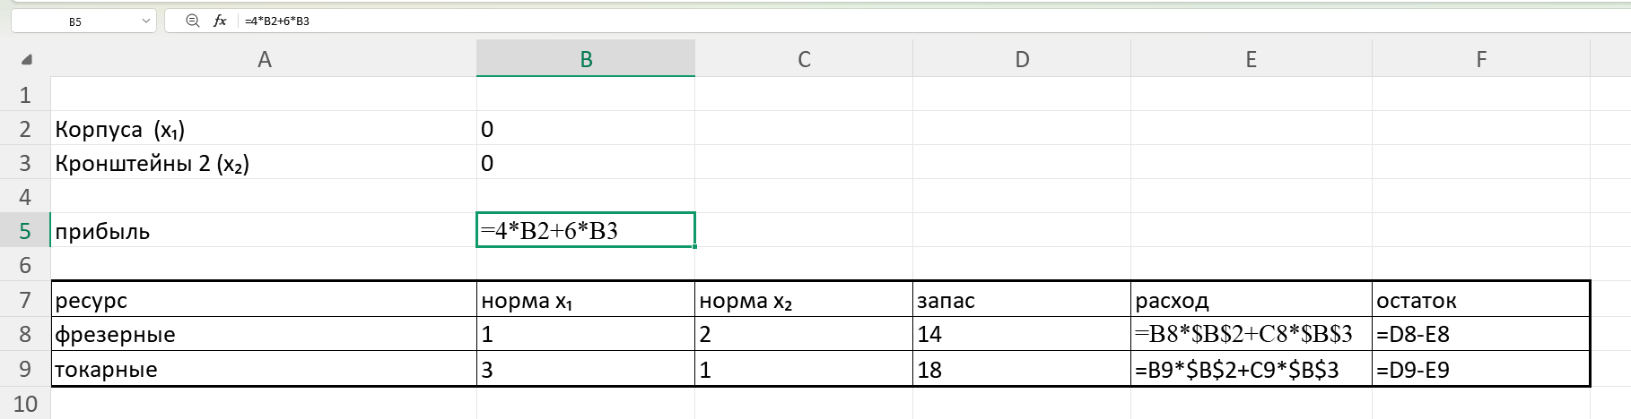
Изображение 1. Скриншот модели листа Excel до запуска "Поиск решения"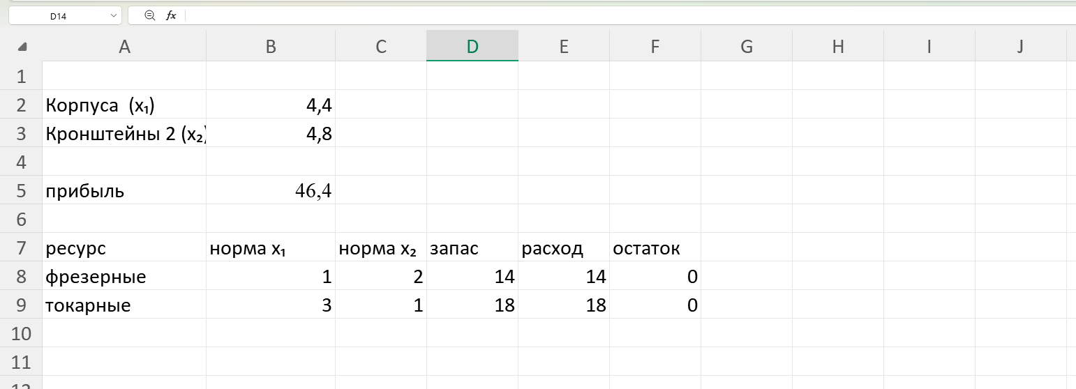
Изображение 2. . Скриншот модели листа Excel после запуска "Поиск решения"
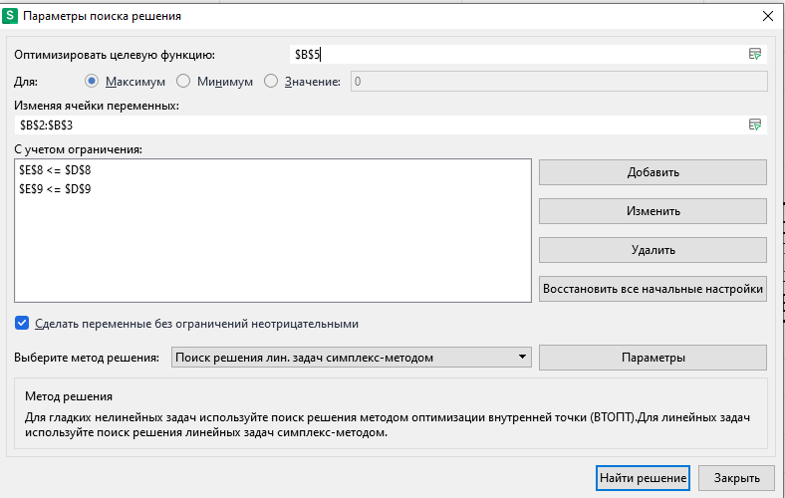
Изображение 3. Скриншот заполненного диалога "Поиск решений"

5. Анализ устойчивости
Для оценки влияния запасов ресурсов на оптимальную прибыль определим теневые цены. При оптимальном решении оба ресурсных ограничения активны. Двойственные оценки y₁ и y₂ определяются системой:
y₁ + 3y₂ = 4;
2y₁ + y₂ = 6.
Решение системы: y₁ = 2,8; y₂ = 0,4. Таким образом, теневая цена первого ресурса равна 2,8, второго - 0,4.
Экономическая интерпретация: в пределах диапазонов устойчивости увеличение запаса первого ресурса на единицу повышает оптимальную прибыль на 2,8, а увеличение запаса второго ресурса на единицу - на 0,4.
Проверка соотношения двойственности:
14·2,8 + 18·0,4 = 39,2 + 7,2 = 46,4.
Полученная сумма равна оптимальному значению целевой функции, следовательно, соотношение выполняется.
5.1. Проверка изменения запаса первого ресурса
Увеличим запас первого ресурса с 14 до 15. Решим систему
x₁ + 2x₂ = 15
3x₁ + x₂ = 18
Получаем x₁ = 4,2 и x₂ = 5,4.
Новое значение прибыли: W = 4·4,2 + 6·5,4 = 16,8 + 32,4 = 49,2. Прибыль увеличилась на 49,2 − 46,4 = 2,8, что совпадает с теневой ценой первого ресурса.
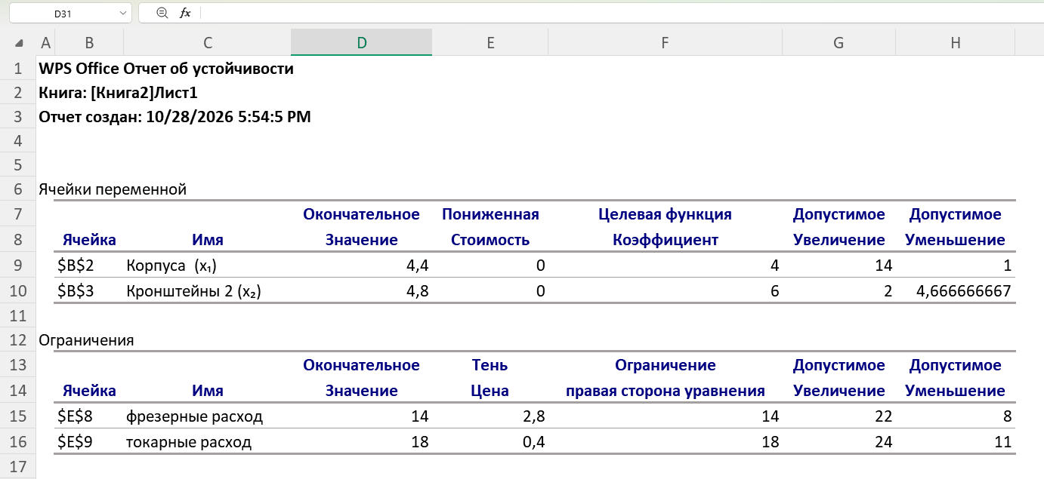
Изображение 4. Скриншот отчёта об устойчивости
6. Исследование чувствительности
В таблицах ниже приведены расчётные результаты изменения коэффициента прибыли и запасов ресурсов.
6.1. Изменение коэффициента прибыли c₁
При c₂ = 6 и неизменных запасах ресурсов:
c₁ | x₁ | x₂ | W | Теневая цена 1 | Теневая цена 2
2 | 0 | 7 | 42 | 3 | 0
3 | Любая точка от C до B | - | 42 | На границе диапазона | На границе диапазона
4 | 4,4 | 4,8 | 46,4 | 2,8 | 0,4
5 | 4,4 | 4,8 | 50,8 | 2,6 | 0,8
6 | 4,4 | 4,8 | 55,2 | 2,4 | 1,2
При c₁ = 2 оптимум достигается в точке C(0; 7). При c₁ = 3 целевая функция параллельна ребру CB, поэтому оптимальны все точки этого отрезка. При c₁ > 3 оптимальной является точка B.
6.2. Изменение запаса первого ресурса b₁
b₁ | x₁ | x₂ | W | Теневая цена 1 | Теневая цена 2
12 | 4,8 | 3,6 | 40,8 | 2,8 | 0,4
14 | 4,4 | 4,8 | 46,4 | 2,8 | 0,4
16 | 4,0 | 6,0 | 52,0 | 2,8 | 0,4
18 | 3,6 | 7,2 | 57,6 | 2,8 | 0,4
20 | 3,2 | 8,4 | 63,2 | 2,8 | 0,4
6.3. Изменение запаса второго ресурса b₂
b₂ | x₁ | x₂ | W | Теневая цена 1 | Теневая цена 2
14 | 2,8 | 5,6 | 44,8 | 2,8 | 0,4
18 | 4,4 | 4,8 | 46,4 | 2,8 | 0,4
22 | 6,0 | 4,0 | 48,0 | 2,8 | 0,4
Вывод: при изменении коэффициентов целевой функции может измениться оптимальная вершина и двойственные оценки. При изменении запасов ресурсов в указанных диапазонах оптимальный план меняется, а теневые цены остаются постоянными, поскольку обе ресурсные границы остаются активными. За пределами допустимых диапазонов необходимо повторно решать задачу и анализировать обновлённый отчёт устойчивости.
7. Сравнение методов решения ЗЛП
Критерий | Геометрический метод | Симплекс-метод | Excel «Поиск решения»
Число переменных | Две | Любое | Зависит от возможностей инструмента
Трудозатраты | Небольшие для малых задач | Средние | Небольшие после настройки
Точность | Высокая при верном чертеже | Высокая | Высокая при корректной модели
Анализ устойчивости | Ограниченный | Через двойственные оценки | Встроенный отчёт
Размерность | Малая | Любая | Средняя и большая
Обучающая ценность | Наглядность | Понимание алгоритма | Практическое применение
Риск ошибок | Построение графика | Вычисления | Настройка модели
Автоматизация | Нет | Возможна программно | Встроенная
Геометрический метод наглядно показывает область допустимых решений и помогает определить оптимальную вершину. Симплекс-метод решает задачу алгебраически и применим к задачам с большим числом переменных. Excel автоматизирует вычисления и предоставляет отчёты для анализа устойчивости. Результаты геометрического метода и Excel для варианта 11 совпадают: x₁ = 4,4; x₂ = 4,8; Wmax = 46,4.
8. Вывод
В ходе практической работы задача линейного программирования варианта 11 приведена к канонической форме, решена геометрическим методом и подготовлена для решения в Excel с помощью надстройки «Поиск решения». Оптимальный план составляет x₁ = 4,4 и x₂ = 4,8, максимальная прибыль равна 46,4. В оптимальной точке оба ограничения выполняются как равенства, поэтому оба ресурса используются полностью. Расчётные теневые цены равны 2,8 и 0,4; их взвешенная сумма по запасам ресурсов равна оптимальному значению целевой функции.

